面向对象编程
第 1 章 xxx 1
1.1 学习xx 1

- 类与对象
  - 学习技术的套路
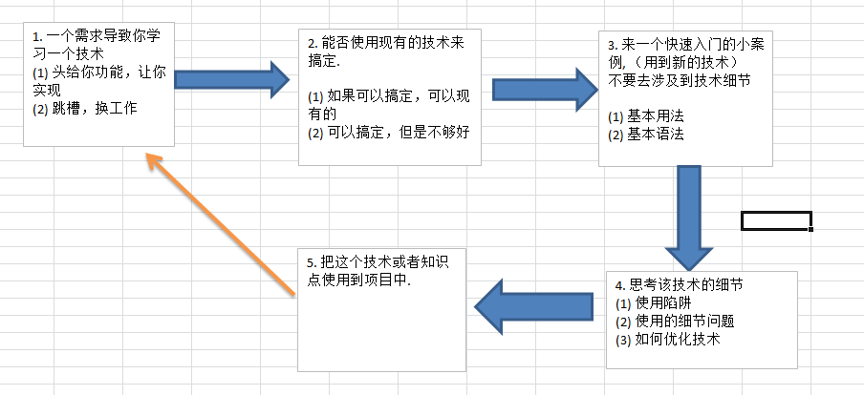
  - 看一个实际的需求
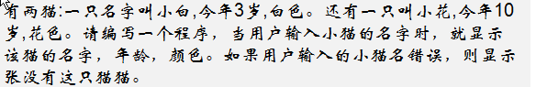

- 使用现有的技术来解决
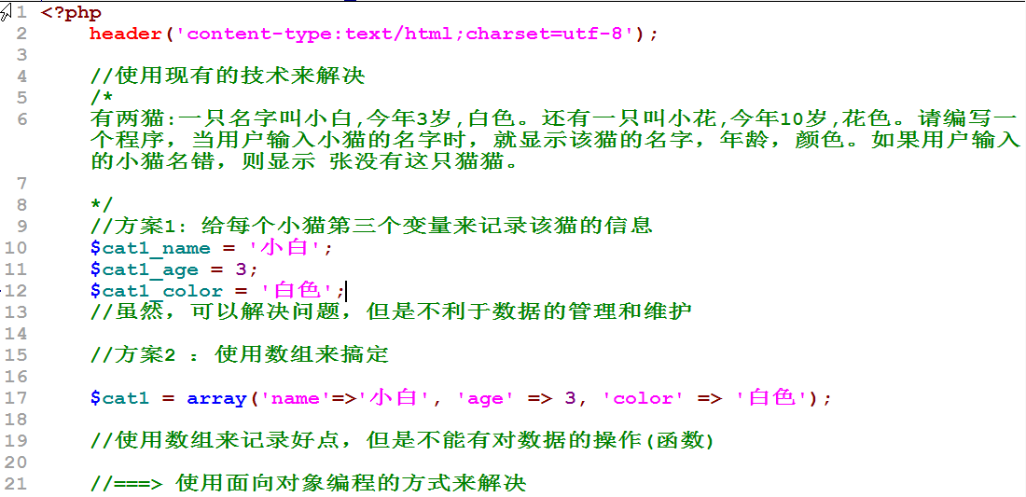

- 使用面向对象的方式来解决
- 代码来一个快速入门的案例
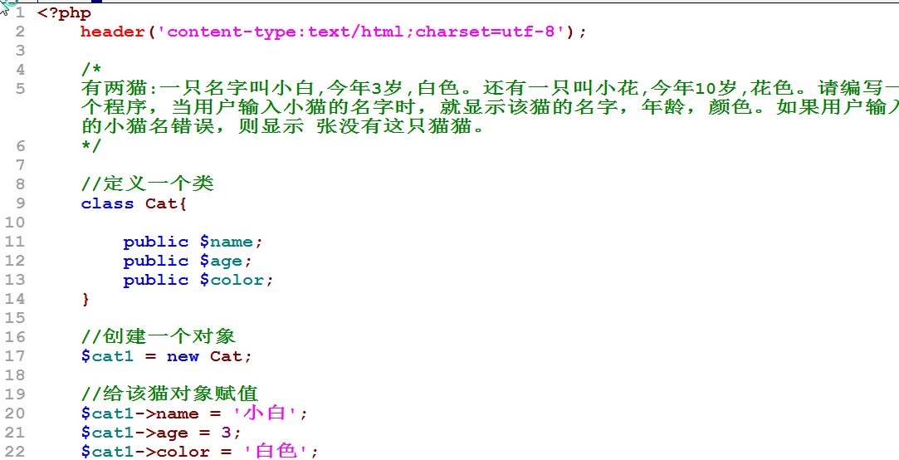
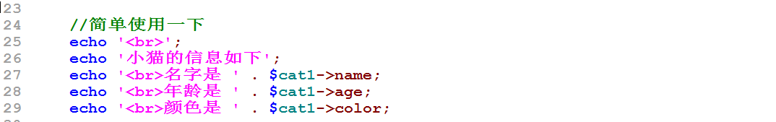
- 说明
- class 是一个关键字，表示这是一个类，不能修改
- public $name , 是一个成员属性, 当我们类定义的{} 中定义的变量，就是一个成员属性
- public 是访问修饰符， 他是用于控制成员属性(变量)的访问范围的, 除了public还有两个，protected 和 private ,后面我们会详细介绍
- $cat1 = new Cat , 这个叫实例化一个对象, $cat1 就是一个对象, new 是一个关键字，表示新创建一个对象
- $cat1->name = '小白'； 表示给成员属性赋值，-> 符号叫做对象运算符
- 当我们需要看一个对象的情况时，我们可以通过 var_dump 来输出该对象
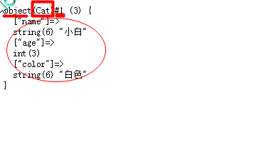
  - php支持面向对象
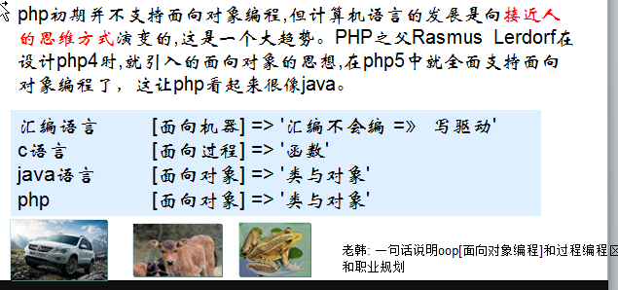

职业规划:
PHP + 前端技术 ===> 全栈工程师
架构师
python(对项目架构和运维[负载，读写分离，优化等等 ，大流量，大并发，大数据]) + linux(centos/ubuntu) + unix(freebsd, solars) + 算法
cto => 首先技术官
ceo => 首先执行官
  - 类与对象的关系
- 介绍
在面向对象编程中，最重要的概念就是 类 和对象，因此我们必须将他们的关系和区别搞清楚.
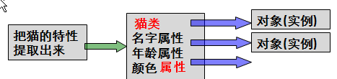
举例说明:
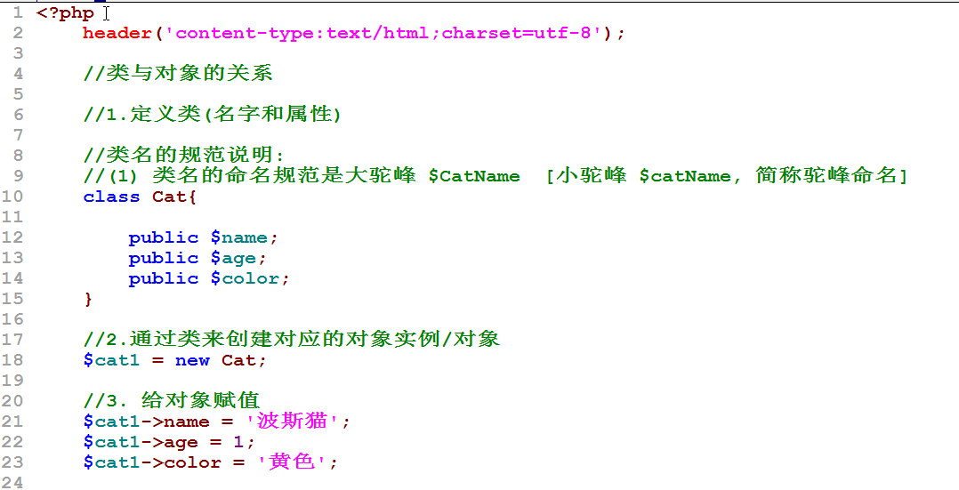
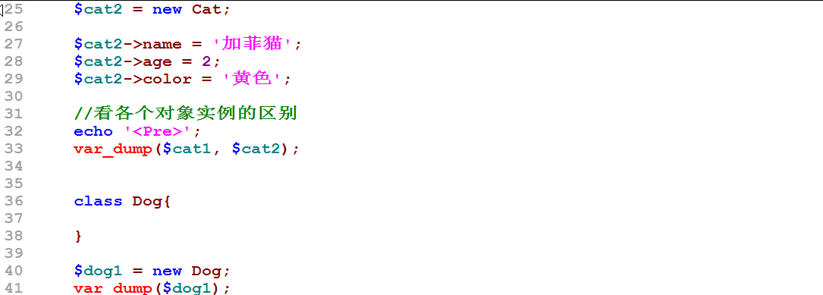
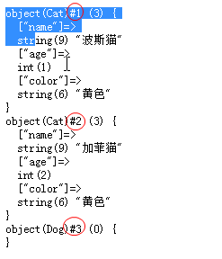
说明： 从上面的代码我们可以看出
- 一个类可以创建多个对象
- 不同的对象的标识符#编码，是不一样的，有系统在创建对象时分配的标识符，按编号的顺序分配
  - 如果理解类与对象
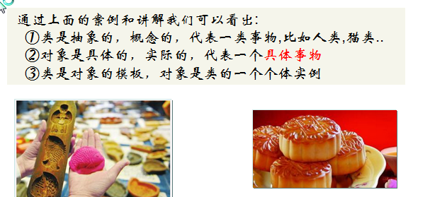
  - 类的定义
class 类名{
访问修饰符 成员属性1;
访问修饰符 成员属性2;
//.....
}
  - 成员属性
- 文档说明
类的变量成员叫做“属性”，或者叫“字段”、“特征”，在本文档统一称为“属性”。属性声明是由关键字 public，protected 或者 private 开头，然后跟一个普通的变量声明来组成。属性中的变量可以初始化，但是初始化的值必须是常数，这里的常数是指 PHP 脚本在编译阶段时就可以得到其值，而不依赖于运行时的信息才能求值。
- 通俗说明:
成员属性是类的一个组成部分，一般是基本数据类型(整数,字符串等),
也可是复合类型(对象、数组) ， 资源类型。比如我们前面定义猫类的
public $age 就是成员属性。
- 代码举例说明
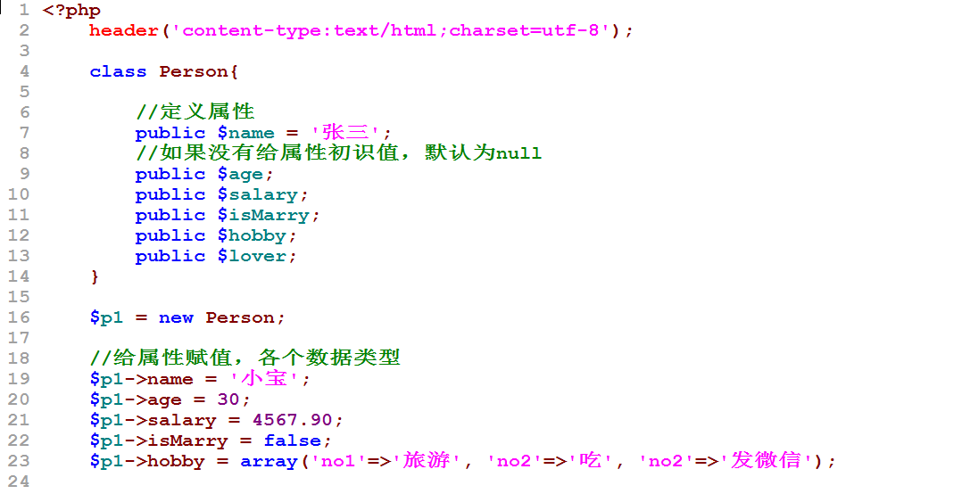
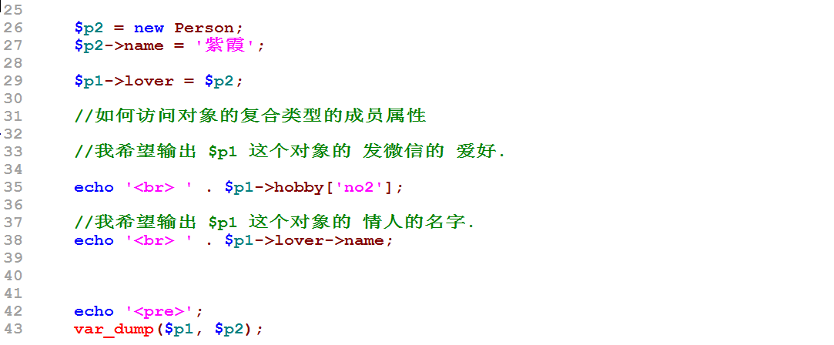

  - 创建对象的说明
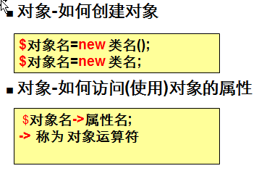
说明
- 在使用默认构造方法时，创建对象的
$对象名 = new 类名()
$对象名 = new 类名
等价
举例:
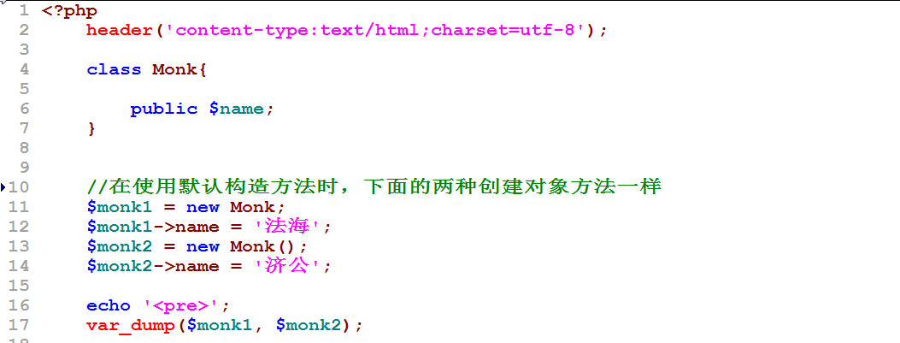
- 如何访问成员属性
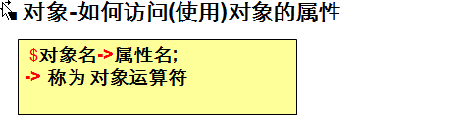
- 类名的规范说明
类名不区分大小写.
类名命名规范
关于函数，变量，常量，接口等等的命名规范，请参考手册.

  - 对象传递方式(重点, 难点)
- 先请大家看一段代码，从而引起思考

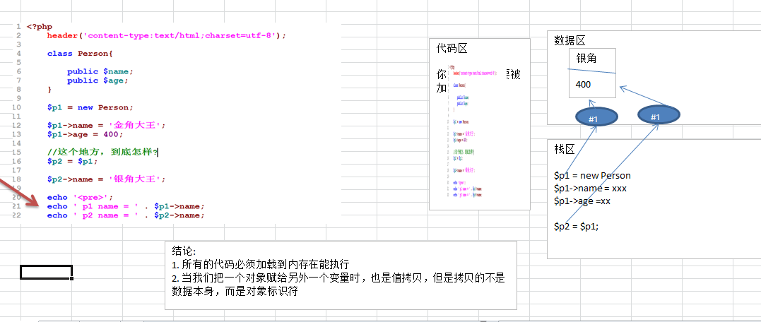

注意当 对象传递方式是 $p1 = $p2 , 分析如上图

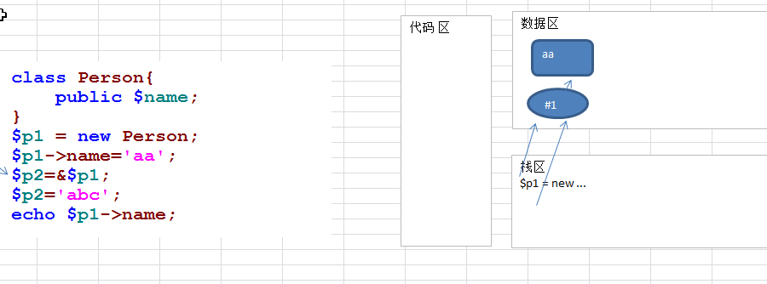
注意当 对象传递方式是 $p1 = &$p2 , 分析如上图

  - 成员方法(函数)
- 看一个需求
当我们需要让对象完成某个任务(比如计算，比如上传下载文件，分页等等)， 就需要在类中定义函数, 这时我们就将这样的函数称为 成员方法.

- 举例说明:
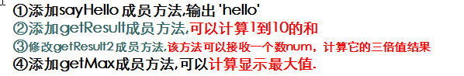
代码走:
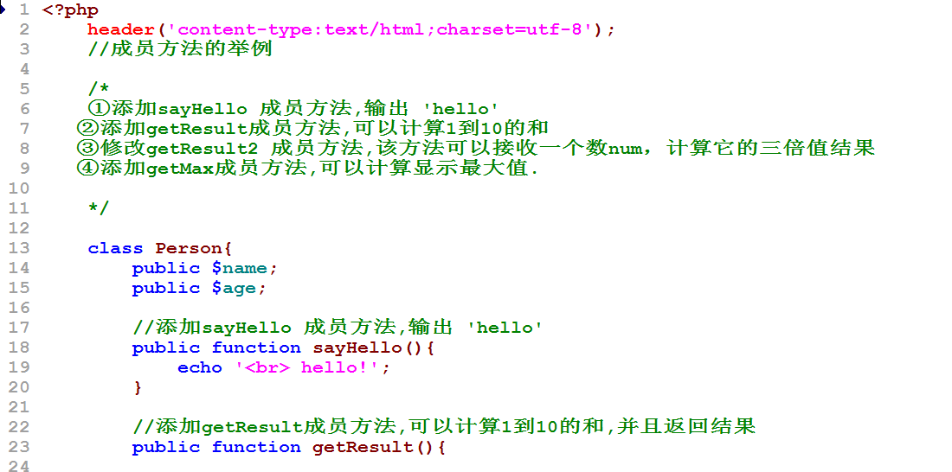
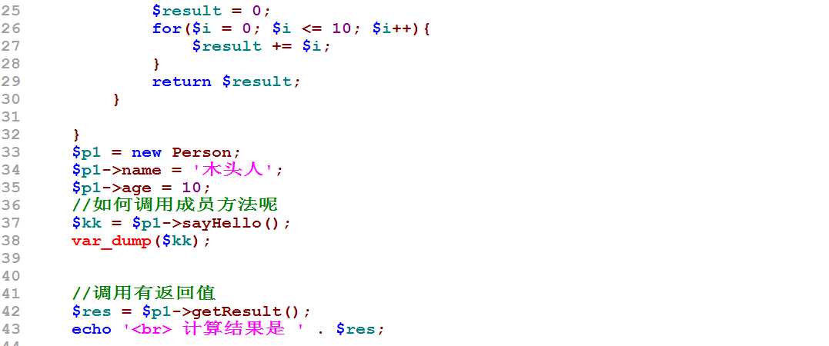

原理分析图如下:
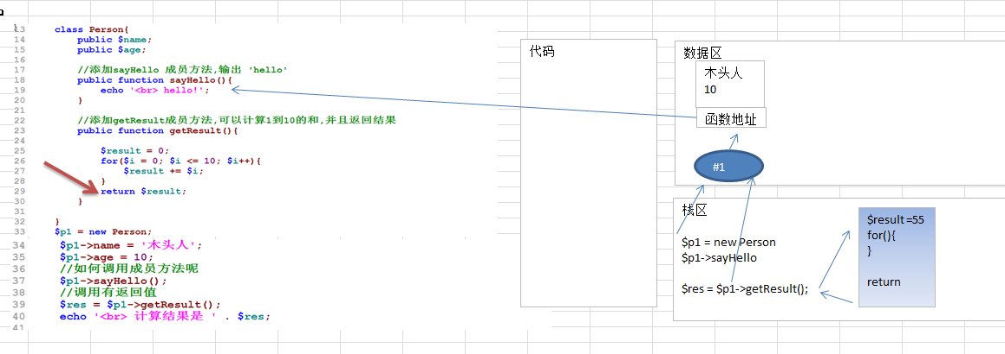

- 成员方法的基本语法
class 类名{
成员属性;
访问修饰符 function 成员方法1名(形参){
方法体;
return 语句;//[是有程序员自己决定的,]
}
访问修饰符 function 成员方法1名(形参){
方法体;
return 语句;//
}

}

说明
- 成员方法定义在类中.
- 成员方法前面可以有访问修饰符，如果你不写，默认为public
- 成员方法的运行原理和普通的函数是一样的.

